Муниципальное бюджетное дошкольное образовательное учреждение
«Детский сад №4 «Солнышко»»

Сообщение: на педагогический совет
Тема: «Технология позитивной социализации дошкольников Гришаевой Н.П»

Воспитатель: Маркевич Н.И

Краснотуранск 2021
Технологии Гришаевой Н.П в своей работе я начала использовать в начале 2020 года, постепенно вводя их одну за одной. На данном этапе работы я использую 3 технологий.
Использование технологии «Развивающее общение» я начала с того, что совместно с детьми были разработаны правила группы.
«Правила в нашей группе». Организационный момент. Я приглашаю детей образовать круг, сидя на полу, поставив в центр свечу. Прошу детей по кругу передать жёлтый клубок– хорошее настроение: «Посмотри другу в глаза, скажи приятное слово и передай клубочек». Основное содержание. Прошу детей припомнить, о чём они говорили на прошлом круге. Дети по очереди называли то, что запомнили. Затем задаю вопрос: «Как вы думаете, а в нашей группе есть правила?». Дети называли те правила, которые они соблюдают в группе: «Мыть руки перед едой», «Здороваться друг с другом, когда приходим в детский сад». Затем прошу выбрать 5-7 правил, которые никогда нельзя будет нарушать. Каждый из детей высказал своё мнение о том, какое правило самое важное, начиная это предложение со слов: «ПО моему мнению...». В конце «круга» я предлагаю поразмышлять о том, как можно оформить правила так, чтобы они были напоминанием для всех. Дети предложили создать книгу, сделать ромашку с правилами-лепестками,
Также стараюсь использовать решение конфликтов по методу А. Фабер и Э. Мазлиш. Например, Саша приходит утром в группу и говорит, что его мама обидела. У нас возникает диалог, в результате которого выясняется, что виноват в своей обиде он сам, а не мама.

Дальше в своей работе я стала применять технологию «Рефлексивный круг». Задачи педагогической технологии «Ежедневный рефлексивный круг» следующие: – сплочение детского коллектива; – формирование умения слушать и понимать друг друга; – формирование общей позиции относительно различных аспектов жизни в группе; – обсуждение планов на день, неделю, месяц; – развитие умения выражать свои чувства и переживания публично; - привлечение родителей к жизни детей в ДОО. «Ежедневный рефлексивный круг» проводится каждый день перед завтраком со всеми детьми, присутствующими в группе, обсуждение идёт– 10–20 минут. Если того требуют обстоятельства, например, в группе произошло ЧП, то «Ежедневный рефлексивный круг» может проводиться ещё раз сразу после происшествия. Для того чтобы обсуждение прошло эффективно, необходимо создать определённый психологический настрой: включить медитативную музыку (желательно одну и ту же на определённый период времени), поставить в центр круга свечу, которую дети будут передавать друг другу во время ответов на вопрос. Желательно, чтобы круг, образованный детьми, находился всегда в одном и том же месте, так как дети через два три месяца привыкают обсуждать свои проблемы в кругу и сами без присутствия воспитателя пользуются этой технологией для обсуждения своих проблем. Вопросы, задаваемые во время «ежедневного рефлексивного круга», можно поделить на несколько тем. Например, «Чем мы сегодня будем заниматься?», «Почему мы выбираем именно эту тему и проблемы?», «Что интересного произошло у нас в группе вчера?», «Как вы думаете, кого мы можем назвать справедливым? А кого добрым, заботливым?», «Почему не удаётся соблюдать правила в группе?», «Что делать, если хочется подраться?
Провожу рефлексию деятельности, рефлексию настроения и эмоционального состояния и рефлексию содержания учебного материала. В результате общения с детьми, я могу сделать выводы об их настроении, их желаниях, трудностях и успехах; наше планирование работы на день получается более эффективным и продуктивным.
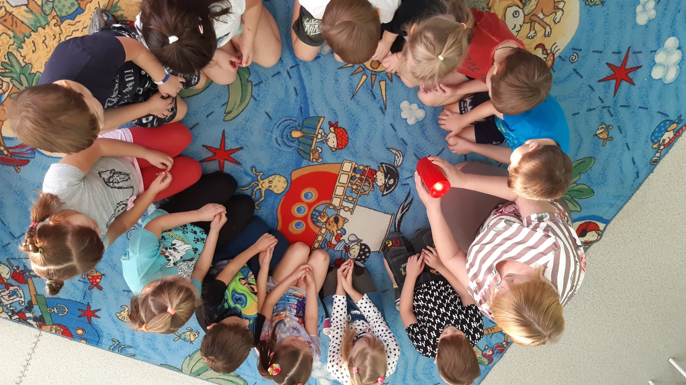

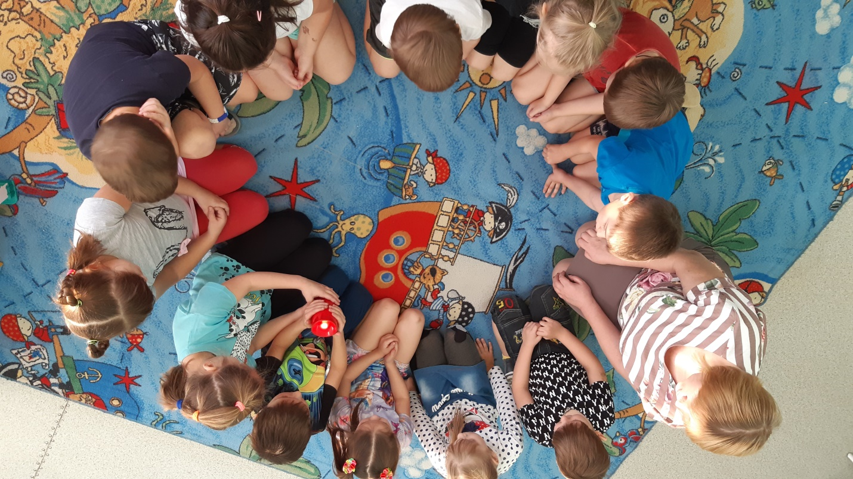

Сейчас, когда дети повзрослели. Я стала использовать технологию «Дети – волонтеры». Дарим малышам книжки, помогаем им одеваться и раздеваться. Помогаем заходить с прогулки в сад.

